**Аналитический отчет о взаимодействии клиентов со страховой компанией и результатах А/В-тестирования старого и нового подходов к формированию стоимости полиса ВЗР.**

**Задача:**

определить, какой подход в формировании стоимости полисов лучше:

- традиционная оценка рисков (старый подход)

- использование результатов кластеризации (новый подход).

**Решение:**

рекомендовано внедрение новой модели ценообразования.

**Рекомендации:**

провести дополнительный анализ на удовлетворенность клиентов и возможное влияние на лояльность. ​

**Исходные данные:**

1. набор данных о проданных страховых полисах;

2. данные клиентов-страхователей;

3. данные об убытках компании.

Данные нуждались в улучшении качества. Для решения этой задачи были

- обработаны пропуски в данных;

- выявлены и обработаны аномальные значения.

#### Был проведен кластерный анализ клиентов, который выявил 4 основных кластера:

#### C:\Users\felix\AppData\Local\Microsoft\Windows\INetCache\Content.MSO\C54E6718.tmpC:\Users\felix\AppData\Local\Microsoft\Windows\INetCache\Content.MSO\232814E6.tmp

#### Кластер 1:

*Характеристики:*

Возраст: молодые клиенты (18-30 лет).

Полисы: краткосрочное (1-2 года).

Продукты: базовые страховые полисы.

*Влияние на убыточность:*

Клиенты данной группы склонны к более высоким выплатам по убыткам,

поскольку они часто выбирают базовые полисы и могут недооценивать риски.

*Рекомендации:*

Повышение осведомленности о рисках и предложение более комплексных продуктов для уменьшения убыточности.

**Кластер 2:**

*Характеристики:*

Возраст: зрелые клиенты (30-50 лет).

Полисы: среднесрочные (3-5 лет).

Продукты: страхование жизни и здоровья.

*Влияние на убыточность:*

Клиенты данной группы имеют умеренную убыточность благодаря выбору более стабильных и долгосрочных полисов.

*Рекомендации:*

Поддержка текущих клиентов и предложение дополнительных услуг для увеличения лояльности и уменьшения убыточности.

**Кластер 3:**

*Характеристики:*

Возраст: пожилые клиенты (50+ лет).

Полисы: долгосрочные (более 5 лет).

Продукты: пенсионное страхование и накопительные программы.

*Влияние на убыточность:*

Клиенты данной группы имеют низкую убыточность, так как выбирают

долгосрочные и стабильные полисы.

*Рекомендации:*

Фокус на удержание клиентов и предложение дополнительных финансовых

продуктов для увеличения прибыли.

**Кластер 4:**

*Характеристики:*

Возраст: смешанная возрастная группа.

Полисы: разнообразные, от краткосрочных до долгосрочных.

Продукты: полное страхование, включая автомобильное и имущественное

страхование.

*Влияние на убыточность:*

Убыточность данной группы варьируется в зависимости от типа полиса и

продуктов, которые они выбирают.

*Рекомендации:*

Персонализированные предложения и анализ индивидуальных рисков для

снижения общей убыточности.

Было проведено **А/В-тестирование** старого и нового подходов к формированию стоимости полиса ВЗР. Первый подход включал в себя *традиционную оценку рисков*, а второй — *использование результатов кластеризации*.

Основные влияющие **факторы**: *цена полиса, конверсия в оформления и убыточность.*

**Результаты:**

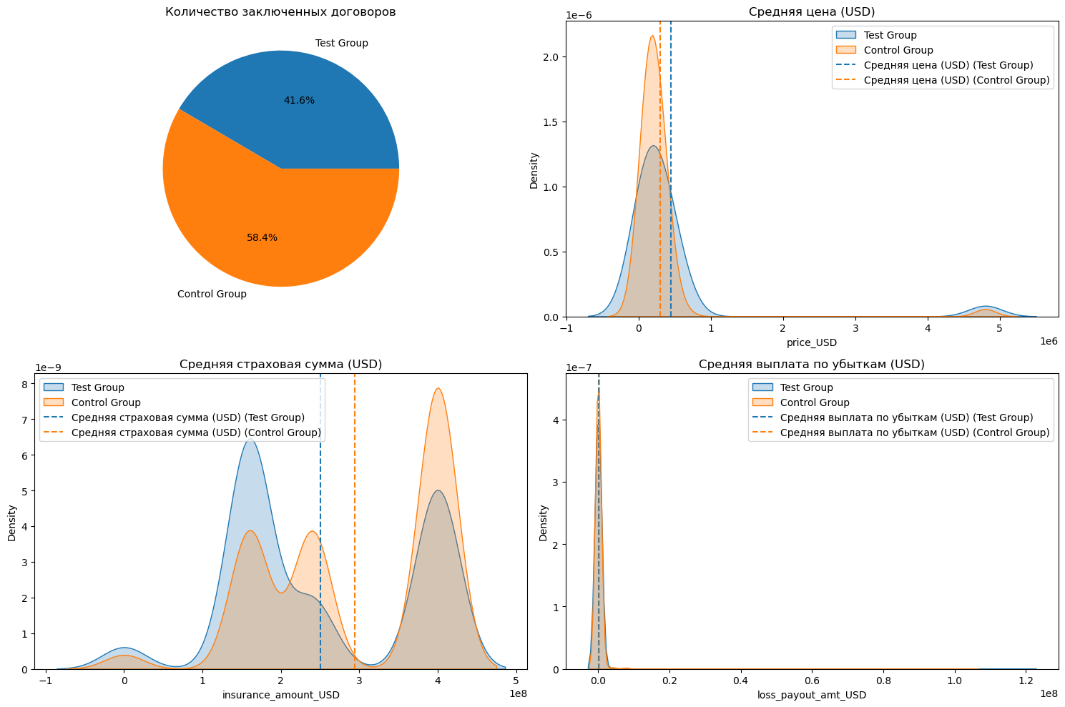

|  |  |  |  |  |  |
| --- | --- | --- | --- | --- | --- |
|  | Тестовая группа | Контрольная  группа | T-статистика | p-значение | Заключение |
| Средняя цена договора (price_USD) | $444,221.90 | $296,513.50 | 4.77 | 1.99e-06 | Разница значима |
| Средняя страховая сумма (insurance_amount_USD): | $250,287,800 | $293,689,900 | -10.34 | 1.32e-24 | Разница значима |
| Средняя выплата по убыткам (loss_payout_amt_USD): | $202,728 | $271,200.90 | -0.49 | 0.63 | Разница не значима |

*Позитивное влияние:*

Тестовая группа показала более высокую среднюю цену договора и более низкие выплаты по убыткам. Это может свидетельствовать о более выгодном финансовом результате для бизнеса при сохранении предложенного ценообразования в тестовой группе.

*Негативное влияние:*

При этом наблюдается значительное снижение страховой суммы в тестовой группе, что может привести к недовольству клиентов, если они посчитают страховое покрытие недостаточным.

**Заключение:**

рекомендовано внедрение новой модели ценообразования, но необходим дополнительный анализ на удовлетворенность клиентов и возможное влияние на лояльность. ​